Kontrolní list formálních náležitostí a přijatelnosti projektu Výzvy CLLD MAS Vladař (CLLD_15_01_146)
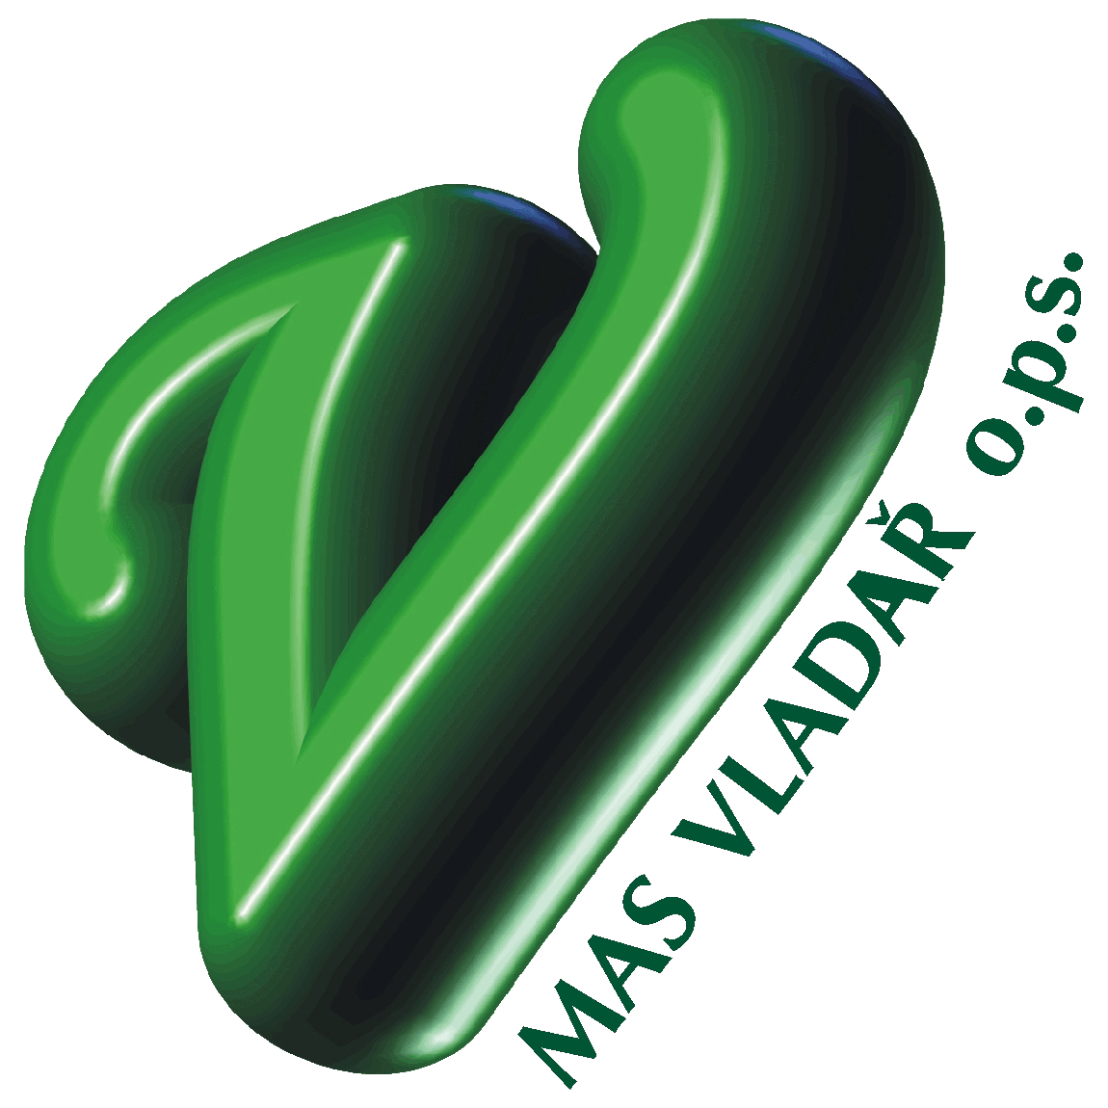
Opatření IROP3: Zvýšení kvality a dostupnost služeb vedoucí k sociální inkluzi

Platnost tohoto dokumentu je od: 21.12.2017

Název a číslo výzvy MAS Vladař:
Název a číslo výzvy ŘO:
Registrační číslo projektu dle systému MS2014+:
Žadatel:
Název projektu žadatele:

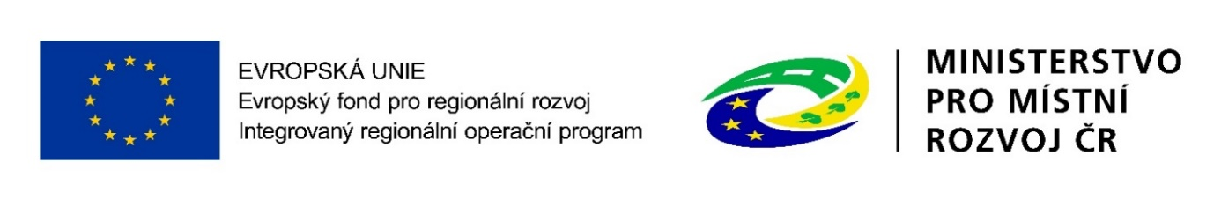
Informace pro hodnocení žádostí / projektů v rámci Formálního hodnocení a přijatelnosti projektů u níže uvedených kritérií:

- v případě nesplnění jednoho kritéria s příznakem „nenapravitelné“ musí být žádost o podporu vyloučena z dalšího procesu hodnocení.

- Kritéria pro kontrolu přijatelnosti a formálních náležitostí mají formu vylučovacích kritérií v podobě: „ANO“ - splněno / „NE“ - nesplněno / nehodnoceno (pokud bude na jedno z podkritérií „popis pro hodnocení“ odpovězeno NE, bude na celé kritérium také odpovězeno NE, pro tyto případy, kdy se jedná o napravitelné kritérium a pro vyhodnocení kritéria je nutné si vyžádat doplnění informace od žadatele) / nerelevantní (pro případy, kdy se kritérium na daný projekt nevztahuje).

Kritéria PŘIJATELNOSTI - NENAPRAVITELNÁ
1) Kritérium | Hodnocení / ANO / NE / NEHODNOCENO / NERELEVANTNÍ | ANO / NE
Žadatel splňuje definici oprávněného příjemce pro příslušný specifický cíl a výzvu MAS Vladař. | ANO – Žadatel splňuje definici oprávněného příjemce pro příslušný specifický cíl a výzvu MAS Vladař.  NE – Žadatel nesplňuje definici oprávněného příjemce pro příslušný specifický cíl a výzvu MAS Vladař.
Referenční dokument sloužící k hodnocení kritéria:
- žádost o podporu
- text výzvy MAS Vladař
- studie proveditelnosti
- Specifická pravidla pro žadatele a příjemce

Popis pro hodnocení:
Je žadatelem (záložka Datová oblast žádosti / Subjekty / Typ subjektu-žadatel / příjemce) „oprávněný žadatel“ dle textace výzvy MAS Vladař?

Oprávněný žadatel dle výzvy MAS Vladař:
Aktivita Rozvoj sociálních služeb
- kraje a organizace zřizované a zakládané kraji,
- obce a organizace zřizované a zakládané obcemi,
- dobrovolné svazky obcí a organizace zřizované a zakládané dobrovolnými svazky obcí,
- organizační složky státu a jejich příspěvkové organizace,
- nestátní neziskové organizace,
- církve,
- církevní organizace

Aktivita Rozvoj komunitních center
- kraje a organizace zřizované a zakládané kraji,
- obce a organizace zřizované a zakládané obcemi,
- dobrovolné svazky obcí a organizace zřizované a zakládané dobrovolnými svazky obcí,
- nestátní neziskové organizace,
- církve,
- církevní organizace

Aktivita Sociální bydlení
- obce
- nestátní neziskové organizace
- církve
- církevní organizace
Zdůvodnění:
Kritéria PŘIJATELNOSTI - NAPRAVITELNÁ
2) Kritérium | Hodnocení / ANO / NE / NEHODNOCENO / NERELEVANTNÍ | ANO / NE
Projekt je svým zaměřením v souladu s cíli a podporovanými aktivitami výzvy MAS Vladař. | ANO – Projekt je svým zaměřením v souladu s cíli a podporovanými aktivitami výzvy MAS Vladař  NE – Projekt není svým zaměřením v souladu s cíli a podporovanými aktivitami výzvy MAS Vladař
Referenční dokument sloužící k hodnocení kritéria:
- žádost o podporu
- text výzvy MAS Vladař
- studie proveditelnosti
Popis pro hodnocení (podkritérium): | Přidělené hodnocení:  ANO / NE / NEHODNOCENO / NERELEVANTNÍ | Zdůvodnění:
Realizace projektu byla zahájena nejdříve 1. 1. 2014?
Realizace projektu nebyla ukončena před podáním žádosti o podporu v MS 2014+?
Cílová skupina odpovídá výzvě MAS Vladař?
Podporované aktivity odpovídají výzvě MAS Vladař?
Jsou výdaje způsobilé dle výzvy MAS Vladař?
Jsou výdaje projektu správně rozděleny na způsobilé výdaje na hlavní aktivity projektu a způsobilé výdaje na vedlejší aktivity projektu? (Žádost o podporu / záložka Rozpočet)
Odpovídají indikátory uvedené v Žádosti o podporu a Studii proveditelnosti / Podkladech pro hodnocení / Podnikatelském plánu indikátorům uvedeným ve výzvě MAS a zároveň indikátorům uvedeným ve Specifických pravidlech k příslušné aktivitě, na kterou je projekt zaměřen?
3) Kritérium | Hodnocení / ANO / NE / NEHODNOCENO / NERELEVANTNÍ | ANO / NE
Projekt respektuje minimální a maximální hranici celkových způsobilých výdajů, pokud je stanovena ve výzvě MAS Vladař.  (Minimální částka způsobilých výdajů na jeden projekt je stanovena na 500 000,000 Kč. Maximální částka způsobilých výdajů na jeden projekt je stanovena na 8 000 000,00 Kč) | ANO – Projekt respektuje minimální a maximální hranici celkových způsobilých výdajů, pokud je stanovena ve výzvě MAS Vladař  NE – Projekt nerespektuje minimální a maximální hranici celkových způsobilých výdajů, pokud je stanovena ve výzvě MAS Vladař
Referenční dokument sloužící k hodnocení kritéria:
- žádost o podporu (dokument povinná příloha č. 9. ze strany žadatele „Položkový rozpočet stavby“, struktura dokumentu dle specifických pravidel pro žadatele a příjemce v platném znění kapitola č. 3.2.3 „Povinné přílohy k žádosti“)
- text výzvy MAS Vladař
- studie proveditelnosti
Zdůvodnění:
4) Kritérium | Hodnocení / ANO / NE / NEHODNOCENO / NERELEVANTNÍ | ANO / NE
Potřebnost realizace projektu je odůvodněná. | ANO – Potřebnost realizace projektu je odůvodněná.  NE – Potřebnost realizace projektu není odůvodněná.
Referenční dokument sloužící k hodnocení kritéria:
- žádost o podporu
- studie proveditelnosti
Zdůvodnění:
5) Kritérium | Hodnocení / ANO / NE / NEHODNOCENO / NERELEVANTNÍ | ANO / NE
Žádost o podporu je v souladu se schválenou strategií SCLLD MAS Vladař. | ANO – Žádost o podporu je v souladu se schválenou strategií SCLLD MAS Vladař.  NE – Žádost o podporu není v souladu se schválenou strategií SCLLD MAS Vladař.
Referenční dokument sloužící k hodnocení kritéria:
- žádost o podporu
- studie proveditelnosti
- programový rámec SCLLD MAS Vladař
Popis pro hodnocení (podkritérium): | Přidělené hodnocení:  ANO / NE / NEHODNOCENO / NERELEVANTNÍ | Zdůvodnění:
Naplňuje projekt specifický cíl SCLLD - MAS Vladař (CLLD_15_01_146) dle programového rámce IROP 3 v součinnosti s přílohou „Finanční plán a indikátory pro programové rámce (CLLD)“, a to dle uvedené tabulky g) „ Indikátory podle jednotlivých specifických cílů a opatření (příp. podopatření) SCLLD“?
Při realizaci projektu bude očekávaným výsledkem vyšší dostupnost a kvalita služeb vedoucí k sociální inkluzi dle programového rámce IROP 3, uvedené v SCLLD MAS Vladař, viz. kapitola 3.4.1.3?
Kritéria FORMÁLNÍCH NÁLEŽITOSTÍ - NAPRAVITELNÁ
6) Kritérium | Hodnocení / ANO / NE / NEHODNOCENO / NERELEVANTNÍ | ANO / NE
Žádost o podporu je podána v předepsané formě. | ANO – Žádost o podporu je podána v předepsané formě a obsahově splňuje všechny náležitosti  NE – Žádost o podporu není podána v předepsané formě nebo obsahově nesplňuje všechny náležitosti
Referenční dokument sloužící k hodnocení kritéria:
- žádost o podporu
- Obecná pravidla pro žadatele a příjemce (kapitola 2.5. Forma a způsob podání žádosti o podporu)
Popis pro hodnocení (podkritérium): | Přidělené hodnocení:  ANO / NE / NEHODNOCENO / NERELEVANTNÍ | Zdůvodnění:
Je žádost podána přes MS2014+?
Jsou informace uvedené v žádosti o podporu v souladu s informacemi uvedenými ve studii proveditelnosti nebo podnikatelském plánu?
Jsou ve finančním plánu nastaveny etapy projektu v minimální délce 3 měsíců? (u jednoetapového projektu je odpověď nerelevantní)
Pokud je projekt rozdělen do více etap, navazují na sebe časově jednotlivé etapy? (u jednoetapového projektu je odpověď nerelevantní)
Odpovídá harmonogram víceetapového projektu (datum zahájení a datum ukončení) zahájení první etapy a ukončení poslední etapy projektu? (u jednoetapového projektu je odpověď nerelevantní)
Odpovídá harmonogram jednoetapového projektu (datum zahájení a datum ukončení) datu zahájení a ukončení etapy projektu? (u víceetapového projektu je odpověď nerelevantní)
Jsou v žádosti o podporu na záložce Klíčové aktivity vyplněny podporované aktivity?
Jsou v žádosti o podporu na záložce Veřejné zakázky vyplněny stavy realizovaných či plánovaných veřejných zakázek (plánována, zahájena, v realizaci)?
Odpovídá stav všech zakázek v žádosti o podporu (mimo přímé nákupy) harmonogramu zakázky v MS2014+/Studii proveditelnosti?
Odpovídá předmět všech zakázek v žádosti o podporu (mimo přímé nákupy) podporovaným aktivitám projektu?
Zadávací/výběrové řízení na stavební práce nebylo zahájeno před předložením žádosti o podporu?
(Podkritérium je Relevantní pro SC 1.2 - Aktivita Terminály a parkovací systémy, dle vyhlášené výzvy MAS na tuto aktivitu)
7) Kritérium | Hodnocení / ANO / NE / NEHODNOCENO / NERELEVANTNÍ | ANO / NE
Žádost o podporu je podepsána oprávněným zástupcem žadatele | ANO – Žádost v elektronické podobě je podepsána statutárním zástupcem nebo pověřeným zástupcem  NE – Žádost v elektronické podobě není podepsána statutárním zástupcem nebo pověřeným zástupcem
Referenční dokument sloužící k hodnocení kritéria:
- žádost o podporu
Popis pro hodnocení (podkritérium): | Přidělené hodnocení:  ANO / NE / NEHODNOCENO / NERELEVANTNÍ | Zdůvodnění:
Statutární zástupce žadatele (záložka Datová oblast žádosti/Subjekty/Statutární zástupci)?
(Pokud je žádost podepsána na základě plné moci/pověření/usnesení z jednání zastupitelstva, odpověď je NR)
Pověřený zástupce na základě plné moci/pověření (záložka Plné moci)?
(Pokud žádost podepsal statutární zástupce, nebo pověřený zástupce na základě usnesení z jednání zastupitelstva či na základě usnesení z jednání Rady, odpověď je NR)
Pověřený zástupce na základě usnesení z jednání zastupitelstva o přenesení pravomocí (záložka Dokumenty, případně Plné moci)?
(Pokud žádost podepsal statutární zástupcem či pověřený zástupce na základě usnesení z jednání Rady, nebo je doložena plná moc/pověření, odpověď je NR)
8) Kritérium | Hodnocení / ANO / NE / NEHODNOCENO / NERELEVANTNÍ | ANO / NE
Ze strany žadatele jsou doloženy povinné přílohy, které jsou uvedeny ve výzvě MAS Vladař. | ANO – Ze strany žadatele jsou doloženy všechny povinné přílohy a obsahově splňují náležitosti, které jsou uvedeny ve výzvě MAS Vladař  NE – Ze strany žadatele nejsou doloženy povinné přílohy nebo obsahově nesplňují náležitosti, které jsou uvedeny ve výzvě MAS Vladař.
Referenční dokument sloužící k hodnocení kritéria:
- žádost o podporu
- povinné přílohy žádosti o podporu dle příslušné výzvy MAS Vladař
- text výzvy MAS Vladař
- specifická pravidla pro žadatele a příjemce
Popis pro hodnocení (podkritérium): | Přidělené hodnocení:  ANO / NE / NEHODNOCENO / NERELEVANTNÍ | Zdůvodnění:
Plná moc (záložka Plné moci)
Je doložena plná moc/pověření/usnesení v případě přenesení pravomocí na jinou osobu na podpis žádosti? (V případě, že žádost podepsal statutární zástupce, je odpověď NR)
Dokumentace k zadávacím a výběrovým řízením
(záložka Datová oblast žádosti/Veřejné zakázky). Je doložena uzavřená smlouva na plnění zakázky (případně její dodatky), kterou žadatel uplatňuje v projektu? (záložka Veřejné zakázky).
(Pokud nebylo v době podání žádosti žádné zadávací nebo výběrové řízení zahájeno nebo probíhá a nebylo dosud ukončeno, je odpověď NR)
Studie proveditelnosti
Je doložena Studie proveditelnosti? Je Studie proveditelnosti vytvořena podle osnovy dané přílohou č. 4 Specifických pravidel pro žadatele a příjemce? (Osnova je uveřejněna na webu MAS Vladař pod výzvou v seznamu příloh výzvy.)
(Pokud žadatel informace požadované osnovou studie proveditelnosti uvede v jiné kapitole/části studie proveditelnosti, je tato skutečnost hodnotitelem akceptována)
Souhlasné stanovisko subjektu, který vydal strategický plán, komunitní plán nebo střednědobý plán rozvoje sociálních služeb kraje
Je doloženo Souhlasné stanovisko od kompetentního subjektu, který vydal strategický plán, komunitní plán nebo krajský střednědobý plán rozvoje sociálních služeb kraje?
Souhlasné stanovisko kraje o souladu s jeho krajským střednědobým plánem rozvoje sociálních služeb
Je doloženo stanovisko kraje o souladu s jeho krajským střednědobým plánem rozvoje sociálních služeb?
Potvrzení o podání žádosti o pověření zajištění služby obecného hospodářského zájmu
Je doloženo Potvrzení o podání žádosti o pověření zajištění služby obecného hospodářského zájmu, vydané Odborem politiky bydlení MMR?
(V případě, že žadatel podal projekt v režimu podpory "Podpora de minimis (Nařízení Komise (EU) č. 360/2012)“ , je odpověď je NR)
Souhlasné stanovisko obce
Je doložen souhlas obce s realizací projektu?
(V případě, že je žadatelem obec, nebo dokument není doložen, je odpověď NR.)
Pověřovací akt v souladu s Rozhodnutím Komise 2012/21/EU
Je doložen pověřovací akt vydaný žadateli k výkonu služby obecného hospodářského zájmu v souladu s Rozhodnutím Komise 2012/21/EU, který žadatele opravňuje k výkonu sociální služby?
Čestné prohlášení o skutečném majiteli
Je doloženo čestné prohlášení obsahující informaci o skutečném majiteli ve smyslu § 4 odst. 4 zákona č. 253/2008 Sb., o některých opatřeních proti legalizaci výnosů z trestné činnosti a financování terorismu?
(Pokud je žadatelem veřejnoprávní právnická osoba uvedená v Obecných pravidlech (v kap. 2.6.1) pro žadatele a příjemce, je odpověď NR)
Doklad o prokázání právních vztahů k majetku, který je předmětem projektu
Žadatel dokládá výpisy z katastru nemovitostí u majetku, který bude předmětem projektu. Výpis z katastru nemovitostí nesmí být k datu podání žádosti starší než 3 měsíce. Pokud žadatel není zapsán v katastru nemovitostí jako vlastník nebo subjekt s právem hospodaření, dokládá listiny, které osvědčují jiné právo k uvedenému majetku, např. nájemní smlouvu, smlouvu o výpůjčce nebo smlouvu o smlouvě budoucí či jiný právní úkon nebo právní akt opravňující žadatele k užívání nemovitosti, která bude předmětem projektu, minimálně do konce udržitelnosti projektu. V případě doložení smlouvy o smlouvě budoucí musí žadatel doložit nejpozději do vydání Rozhodnutí/Stanovení výdajů formou Žádosti o změnu projektu (viz kap. 16 Obecných pravidel) výpis z katastru nemovitostí, kde je zapsán jako vlastník nebo jako subjekt s právem hospodaření.
Územní rozhodnutí s nabytím právní moci nebo územní souhlas nebo účinná veřejnoprávní smlouva nahrazující územní řízení (záložka Dokumenty)
Pokud se projekt netýká stavby, nebo není vyžadováno územní řízení, odpověď je NR. Hodnotitel kontroluje, zda jsou doložené dokumenty platné (např. je-li doloženo územní rozhodnutí s nabytím právní moci, zda toto nepozbylo platnosti).
Je doloženo územní rozhodnutí s nabytím právní moci?
(V případě, že se projekt netýká stavby, nebo stavba nevyžaduje územní rozhodnutí/územního řízení, odpověď je NR. Pokud je doložen územní souhlas, nebo účinná veřejnoprávní smlouva, odpověď je NR.
V případě, že jde o sloučené územní a stavební řízení, odpověď je NR)
Je doložen územní souhlas nebo účinná veřejnoprávní smlouva nahrazující územní řízení?
(V případě, že jde o sloučené územní a stavební řízení, nebo pokud je doloženo územní rozhodnutí s nabytím právní moci, nebo v případě, že se projekt netýká stavebních prací, které podléhají územnímu řízení, odpověď je NR)
Pokud žadatel postupuje v souladu se Stavebním zákonem ve spojeném územním a stavebním řízení, je doložena Žádost o vydání společného územního rozhodnutí a stavebního povolení, případně Rozhodnutí o sloučeném územním a stavebním řízení bez/s nabytím právní moci?
(V případě, že se projekt netýká stavebních prací, které podléhají územnímu řízení, nebo pokud žadatel nepostupuje dle spojeného územního a stavebního řízení, odpověď je NR
Je Žádost o vydání společného územního rozhodnutí a stavebního povolení potvrzena stavebním úřadem (její přijetí)?
(V případě, že se projekt netýká stavebních prací, které podléhají územnímu řízení, nebo pokud žadatel nepostupuje dle spojeného územního a stavebního řízení, nebo pokud je již doloženo Rozhodnutí o sloučeném územním a stavebním řízení (s/bez nabytí právní moci), odpověď je NR)
Žádost o stavební povolení nebo ohlášení, případně stavební povolení nebo souhlas s provedením ohlášeného stavebního záměru nebo veřejnoprávní smlouva nahrazující stavební povolení
Je doloženo stavební povolení s nabytím právní moci? Hodnotitel zkontroluje také to, zda stavební povolení s nabytím právní moci nepozbylo platnosti.
(Pokud byla doložena žádost o stavební povolení, stavební povolení bez nabytí právní moci, ohlášení, souhlas s provedením ohlášeného stavebního záměru, veřejnoprávní smlouva nahrazující stavební povolení, žádost o vydání společného územního rozhodnutí a stavebního povolení, společné rozhodnutí s/bez nabytím právní moci, nebo stavba/stavební úpravy nevyžadují stavební povolení či ohlášení, odpověď je NR. Pokud se projekt netýká stavby ani stavebních prací, je odpověď NR)
Je doložena žádost o stavební povolení, popř. stavební povolení bez nabytí právní moci?
(Pokud bylo doloženo pravomocné stavební povolení, ohlášení, souhlas s provedením ohlášeného stavebního záměru, veřejnoprávní smlouva nahrazující stavební povolení, žádost o vydání společného územního rozhodnutí a stavebního povolení, společné rozhodnutí s/bez nabytím právní moci, nebo stavba/stavební úpravy nevyžadují stavební povolení či ohlášení, odpověď je NR. Pokud se projekt netýká stavby ani stavebních prací, je odpověď NR)
Je žádost o stavební povolení potvrzena stavebním úřadem?
(Pokud nebyla doložena žádost o stavební povolení, odpověď je NR. Pokud se projekt netýká stavby ani stavebních prací, je odpověď NR)
Je doloženo ohlášení?
(Pokud bylo doloženo stavební povolení, žádost o stavební povolení, souhlas s provedením ohlášeného stavebního záměru, veřejnoprávní smlouva nahrazující stavební povolení, žádost o vydání společného územního rozhodnutí a stavebního povolení, společné rozhodnutí s/bez nabytím právní moci, nebo stavba/stavební úpravy nevyžadují stavební povolení či ohlášení, odpověď je NR. Pokud se projekt netýká stavby ani stavebních prací, je odpověď NR)
Je ohlášení potvrzeno stavebním úřadem?
Pokud nebylo předloženo ohlášení, odpověď je NR. Pokud se projekt netýká stavby ani stavebních prací, je odpověď NR.
Jsou k žádosti o stavební povolení/k ohlášení doloženy všechny přílohy (pokud nejsou doloženy v jiné příloze žádosti o podporu)?
Pokud nebylo předloženo ohlášení, či žádost o stavební povolení, či stavební povolení, odpověď je NR.
Je doložen souhlas s provedením ohlášeného stavebního záměru?
Pokud bylo doloženo stavební povolení, ohlášení, žádost o stavební povolení, veřejnoprávní smlouva nahrazující stavební povolení, žádost o vydání společného územního rozhodnutí a stavebního povolení, společné rozhodnutí s/bez nabytím právní moci, nebo stavba/stavební úpravy nevyžadují stavební povolení či ohlášení, odpověď je NR. Pokud se projekt netýká stavby ani stavebních prací, je odpověď NR.
Popsal žadatel ve Studii proveditelnosti, jaký stupeň stavebního řízení je pro jeho projekt relevantní, či zda jeho projekt nepodléhá stavebnímu řízení?
Pokud se projekt netýká stavebních prací, které podléhají stavebnímu řízení, odpověď je NR. Pokud se projekt netýká stavby ani stavebních prací, je odpověď NR.
Projektová dokumentace pro vydání stavebního povolení nebo pro ohlášení stavby
Je doložena projektová dokumentace v podrobnosti pro vydání stavebního povolení (záložka Dokumenty)?
(Pokud se v projektu nepočítá s takovými stavebními úpravami, které podléhají povinnosti stavebního povolení/ohlášení, nebo pokud byla předložena projektová dokumentace pro ohlášení stavby, je odpověď NR)
Je doložena projektová dokumentace pro ohlášení stavby (záložka Dokumenty)?
Pokud se v projektu nepočítá s takovými stavebními úpravami, které podléhají povinnosti stavebního povolení/ohlášení, nebo pokud byla předložena projektová dokumentace pro vydání stavebního povolení, je odpověď NR.
Je doložená projektová dokumentace součástí žádosti o stavební povolení/ohlášení, nebo je označena razítkem stavebního úřadu (dostačující je razítko a podpis vč. označení stavebního úřadu na přední straně desek projektové dokumentace)?
Pokud projekt nepočítá stavebními úpravami, které podléhají povinnosti stavebního povolení nebo ohlášení, je odpověď NR.
Je doložena projektová dokumentace zpracovaná autorizovaným projektantem?
Pokud se v projektu nepočítá s takovými stavebními úpravami, které podléhají povinnosti stavebního povolení nebo ohlášení, je odpověď NR.
Je doložena projektová dokumentace pro provádění stavby?
Pokud nebyla zpracována, odpověď je NR.
Čestné prohlášení žadatele, že není vyžadováno stavební povolení, ohlášení stavby ani jiné opatření stavebního úřadu
(V případě, že není nutné stavební povolení nebo ohlášení, žadatel je povinen předložit o této skutečnosti čestné prohlášení)
Položkový rozpočet stavby
Je doložen zjednodušený rozpočet stavby, tzn. stanovení ceny stavebních prací pro hlavní aktivity projektu (Stavební rozpočet dle Specifických pravidel, ve členění na stavební objekty, popř. dílčí stavební, nebo funkční celky)?
(Pokud je doložen položkový rozpočet stavby, dle stupně PD, nebo pokud se v projektu nepočítá s takovými stavebními úpravami, které podléhají povinnosti stavebního povolení, je odpověď NR)
Je doložen položkový stavební rozpočet, který odpovídá svým detailem a strukturou zpracování příslušnému stupni projektové dokumentace?
(Pokud je doložen zjednodušený rozpočet stavby, nebo pokud se v projektu nepočítá s takovými úpravami, které podléhají povinnosti stavebního povolení nebo ohlášení, je odpověď NR)
Seznam objednávek – přímých nákupů
Je doložen seznam objednávek - přímých nákupů realizovaných před podáním žádosti o podporu podle přílohy č. 10 Obecných pravidel (záložka Dokumenty)?
(V případě, že v době předložení žádosti o podporu nebyly přímé nákupy uskutečněny, odpověď je NR)
Je ke každé nemovitosti, pořízené před podáním žádosti o podporu, doložena kupní smlouva?
(Pokud nebyly před podáním žádosti o podporu pořízeny žádné nemovitosti, nebo pokud byly nemovitosti pořízeny prostřednictvím vyvlastnění, je odpověď NR. Pokud nejsou výdaje za pořízení nemovitostí zahrnuté v ZV, je odpověď NR)
Byl znalecký posudek zpracován max. 6 měsíců před pořízením nemovitosti?
(Pokud nebyly před podáním žádosti o podporu pořízeny žádné nemovitosti, je odpověď NR. Pokud nejsou výdaje za pořízení nemovitostí zahrnuté v ZV, je odpověď NR)
Závěrečný komentář k žádosti / projektu:

Hodnoceno hodnotitelem:  (Jméno, příjmení – hůlkovým písmem) | Datum hodnocení:  Podpis:

Schváleno schvalovatelem:  (Jméno, příjmení – hůlkovým písmem) | Datum hodnocení:  Podpis:

VÝSLEDEK HODNOCENÍ „Žádost o podporu splnila / nesplnila podmínky hodnocení formálních náležitostí a přijatelnosti.“:

